Собрание представителей сельского поселения Васильевка
муниципального района Безенчукский Самарской области
третьего созыва

РЕШЕНИЕ
16.05.2019 г. №139/61

О внесении изменений в Правила землепользования и застройки сельского поселения
Васильевка, утвержденные Решением Собрания Представителей сельского поселения Васильевка от 19.12.2013 № 98/28 в части изменения зоны сельскохозяйственных угодий (с индексом Сх1)
на зону специального назначения связанную с захоронениями (с индексом Сп1), касательно образуемого земельного участка, расположенного по адресу: Самарская область, Безенчукский район, сельское поселение Васильевка, в кадастровом квартале 63:12:1503002

В соответствии со статьей 33 Градостроительного кодекса Российской Федерации, пунктом 20 части 1 статьи 14 Федерального закона от 6 октября 2003 года № 131-ФЗ «Об общих принципах организации местного самоуправления в Российской Федерации», с учетом заключения о результатах общественных обсуждений по проекту изменений в Правила землепользования и застройки сельского поселения Васильевка муниципального района Безенчукский Самарской области, утвержденные Решением Собрания Представителей сельского поселения Васильевка от 19.12.2013г. № 98/28, Собрание представителей сельского поселения Васильевка муниципального района Безенчукский Самарской области

РЕШИЛО:

1. Внести изменения в Правила землепользования и застройки сельского поселения Васильевка муниципального района Безенчукский Самарской области, утвержденные Собранием представителей сельского поселения Васильевка муниципального района Безенчукский Самарской области от 19.12.2013 г. № 98/28 в части изменения зоны сельскохозяйственных угодий (с индексом Сх1) на зону специального назначения связанную с захоронениями (с индексом Сп1), касательно образуемого земельного участка, расположенного по адресу: Самарская область, Безенчукский район, сельское поселение Васильевка, в кадастровом квартале 63:12:1503002, согласно приложению.
2. Опубликовать настоящее Решение в газете «Вестник сельского поселения Васильевка», разместить на официальном сайте администрации сельского поселения Васильевка в сети «Интернет» http://vasilievka.ru.
3. Настоящее решение вступает в силу после его официального опубликования.

И.о. главы сельского поселения Васильевка
муниципального района Безенчукский О.Ф.Голованова

Председатель Собрания представителей
сельского поселения Васильевка
муниципального района Безенчукский Н.Е.Быкова

Приложение
к Решению Собрания представителей
сельского поселения Васильевка
муниципального района Безенчукский
Самарской области
№ 139/61 от 16.05.2019 г.

Изменения в Правила землепользования и застройки сельского поселения Васильевка, утвержденные Решением Собрания Представителей сельского поселения Васильевка от 19.12.2013 № 98/28 в части изменения зоны сельскохозяйственных угодий (с индексом Сх1) на зону специального назначения связанную с захоронениями (с индексом Сп1), касательно образуемого земельного участка, расположенного по адресу: Самарская область, Безенчукский район, сельское поселение Васильевка, в кадастровом квартале 63:12:1503002

Изменить зону Сх1 |  | на зону Сп1
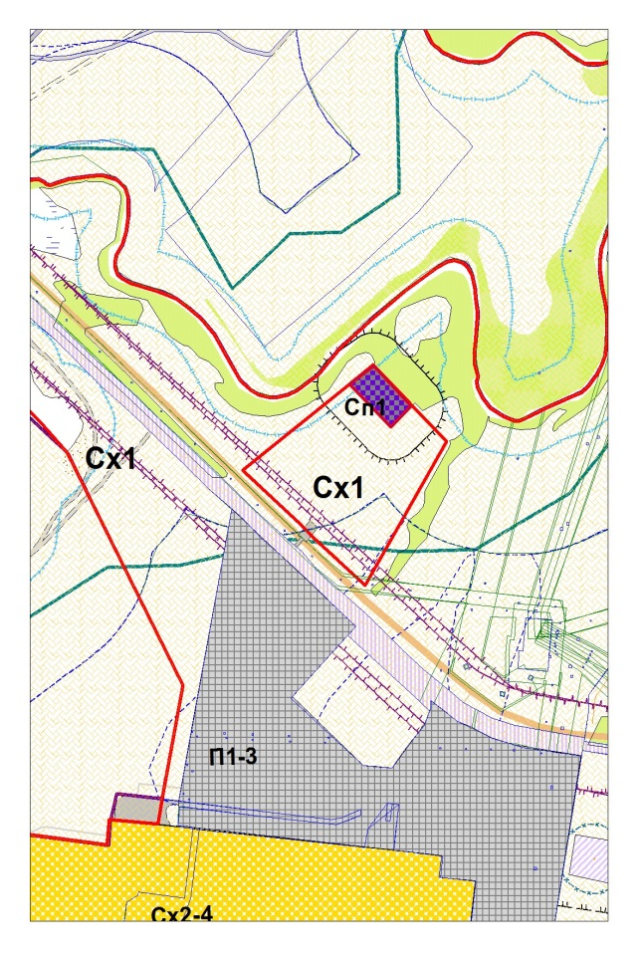 |  | 